ƯỚC LƯỢNG PRODUCT BACKLOG CHO NỀN TẢNG BÁN HÀNG QUA LIVESTREAM
Nhiệm vụ 1 – Kiểm tra dữ liệu trước khi ước lượng
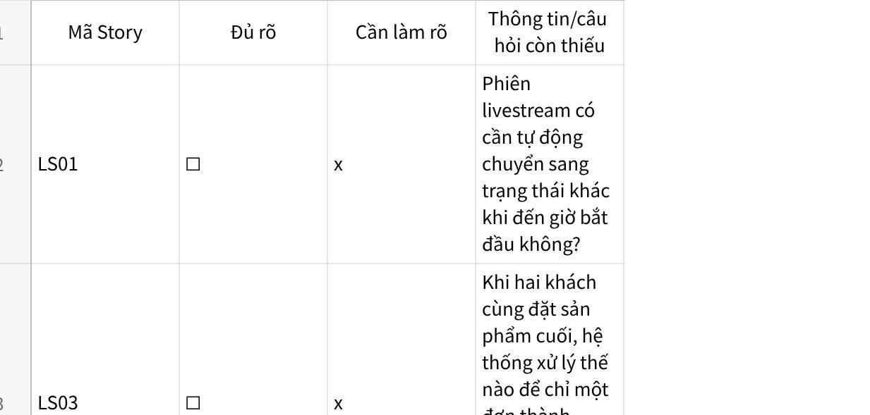
Click the image to view the sheet.
Nhiệm vụ 2 – Product Backlog đã ước lượng
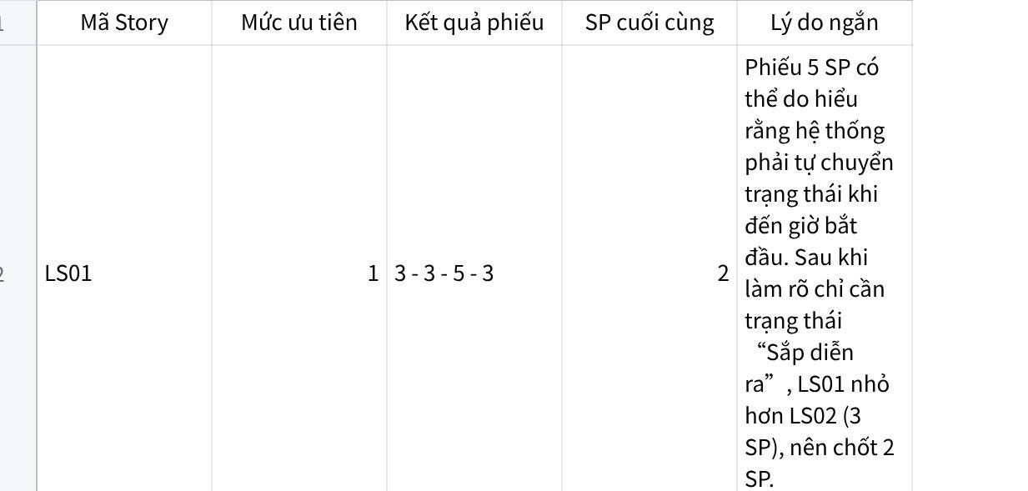
Click the image to view the sheet.
Nhiệm vụ 3 – Phát hiện cách hiểu sai
Story Point đo lường tương đối khối lượng công việc, độ phức tạp, rủi ro và mức độ chưa chắc chắn của User Story, chứ không đại diện cho số giờ cố định. Nhóm sử dụng Velocity, tức tổng Story Point của các Story hoàn thành theo Definition of Done trong những Sprint trước, để dự báo khối lượng phù hợp cho Sprint tiếp theo mà không cần quy đổi SP sang giờ.

